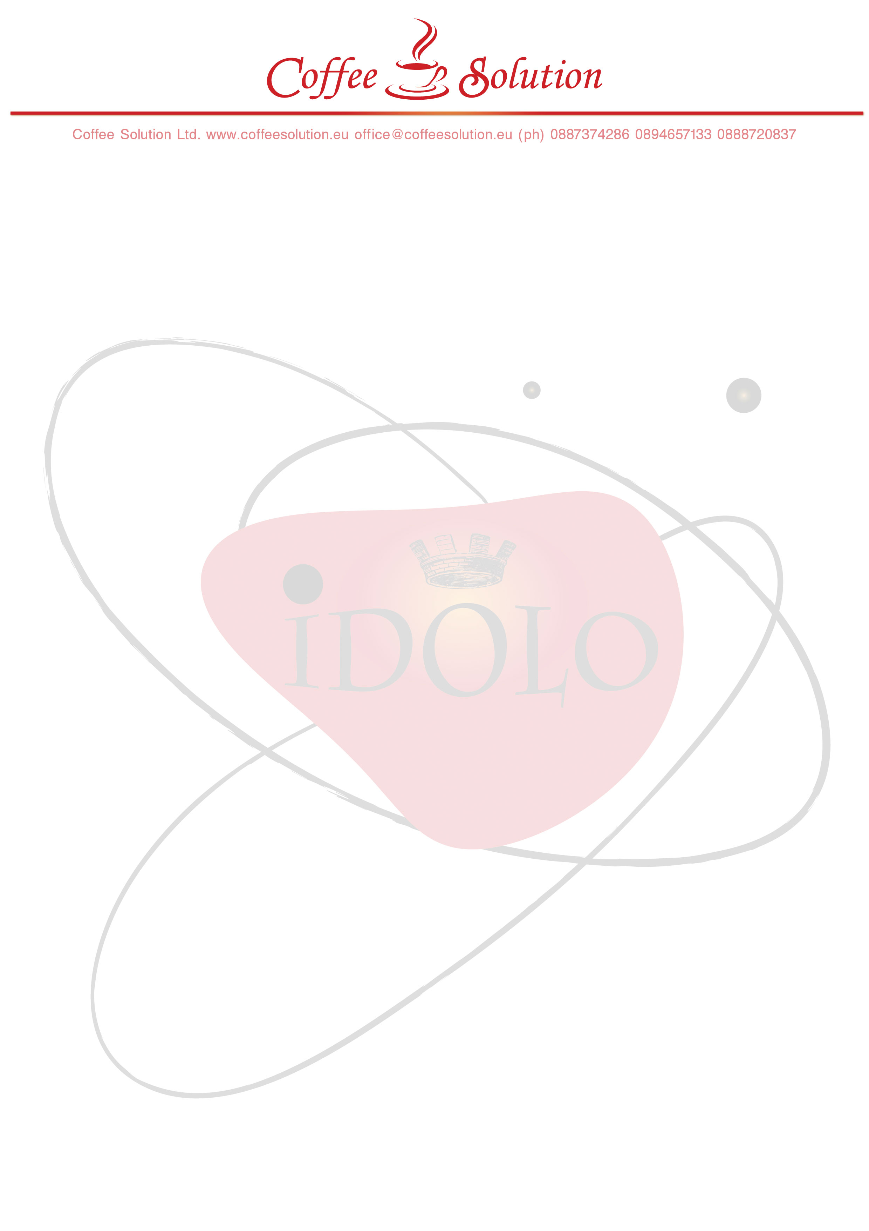

Stimate domnule,
Permiteti – mi sa va prezent firma noastra
Coffee Solution rsl.. Firma noastra a fost infilintata in anul 2007. Sediul nostru se afla in orasul Sofia, Bulgaria.
Obiectul nostru principal de activitate este productia si comertul de cafea.
Va oferim cafea noastra Idolo si Ecomatic.
Cafelele sunt prajita si boabe, coapte dupa reteta traditionala din Italia de Sud. Selectata din cele mai bune sorturi, cafea cu un gust intens si un aromat fin si puternic.
Cafeaua e cu fara indoiala flexibil si prêt mic.
Cafeaua noastra e pentru automate de cafea si pentru Ho.Re.Ca.
Va oferim si ceai pentru automate de cafea si bauturi calde pentru automate – chocolate, lapte,creamer,whitener…
Va oferim si palete de unica folosinta speciale pentru distribuţie iautomate de bauturi calde; si pahare de unica folosinta speciale pentru distribuţie automate de bauturi calde.
Va oferim si ceasca din plastic, si espresor si rasnita de cafea.
Preturile nostri sunt mici si acceptabile.
Conditiile de vanzare sunt bune. Noi suntem producator, nu intermediari. Noi ne intereseaza piata voastra.
Va oferim flexibil mod de achitare, si va trimitem oferta noastra
Căutăm distribuitori din toată ţara pentru piaţa română pentru extinderеа activităţii noаstre la nivel naţional.
Vrem să ne dezvoltăm pe piaţa română şi distribuitorii noştri trebuie să aibă atitudine foarte precisă despre produsele noastre.
Pentru mai multe detalii nu ezitaţi să luaţi legatura cu noi: +359.878.28.48.92 sau pe e-mail: office@coffeesolution.eu
Depozitul nostru este situat în centrul Bulgariei de unde puteţi să cumparaţi EXW toate produsele noastre. Oriunde vă aflaţi în Bulgaria si in toata Romania, distribuitorii noştri sunt disponibili să facă livrarea la Dumneavoastră pe loc.
Livrarea se face pe bază de comenzi în fiecare săptămână şi distribuitorii noştri sunt pregătiţi să răspundă la toate necesităţile Dumneavoastră.
Oferim şi maşini “second hand” depozitate în Bulgaria

Va trimitem oferta noastra:

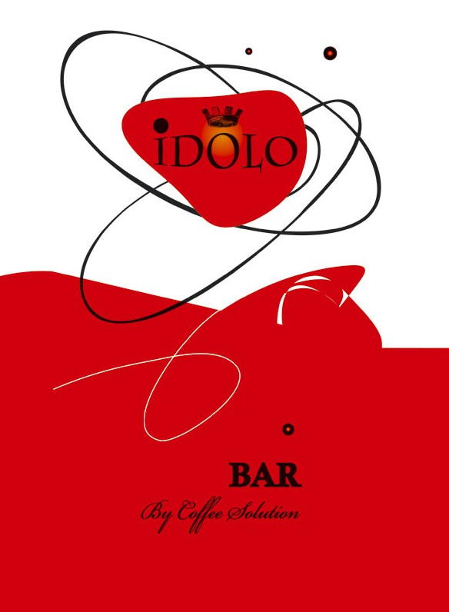

IDOLO BAR 5.50 euro/kg

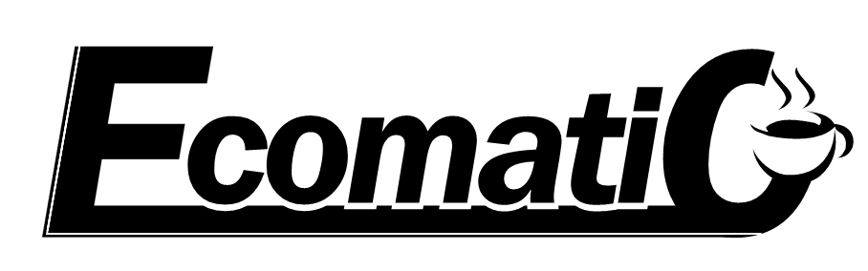
PROFI-SILVER 4.70 euro/kg

PROFI - GOLD 4.50 euro/kg

Chocolate 3.20 euro/kg

Ceai 3.00 euro/kg

Lapte praf 3.20 euro/kg

3 in 1 4.80 euro/kg

Cafea Solubila 12.00euro/kg

Ceasca din plastic /bicolor 29.25 euro/ box

Palete 85mm 2.75 euro/1000 pc

105mm 3.25 euro/1000 pc

Pentru cantitare – va oferim reducere de prêt!

